# РОССИЙСКИЙ УНИВЕРСИТЕТ ДРУЖБЫ НАРОДОВ

**Факультет физико-математических и естественных наук Кафедра прикладной информатики и теории вероятностей**

# ОТЧЕТ

**ПО ЛАБОРАТОРНОЙ РАБОТЕ № 8**

*дисциплина: Архитектура компьютера*

Студент: Бусардыков Артур Валерьевич

Группа: НпМБВ-02-21

# МОСКВА

2023 г.

**Цель работы**

Приобретение навыков написания программ с использованием циклов и обработкой аргументов командной строки.

**Выполнение работы**

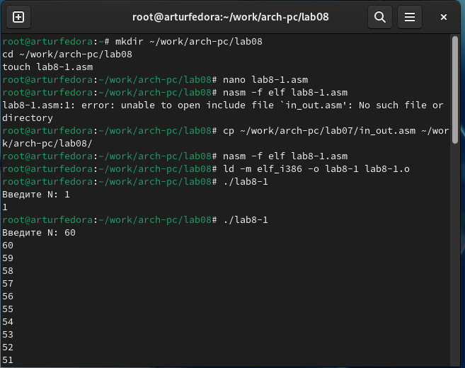   
Создал каталог и файл lab8-1.asm, ввел в него код из листинга. Запустил файл

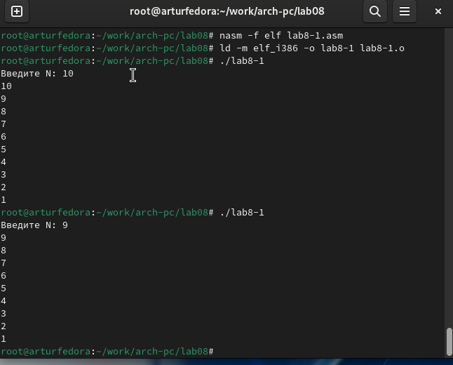   
Изменил файл и запустил

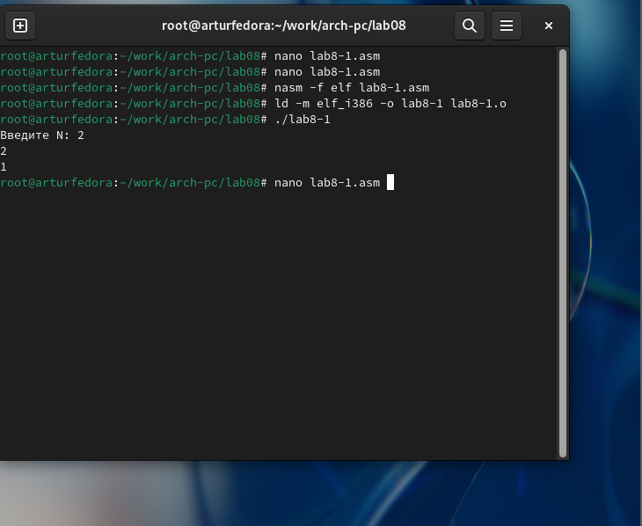   
Создал новый файл, ввел в него код из листинга Запустил, увидел разницу. 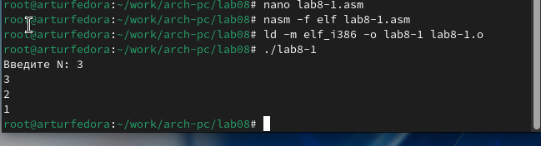   
Опять изменил файл и вывел результат.

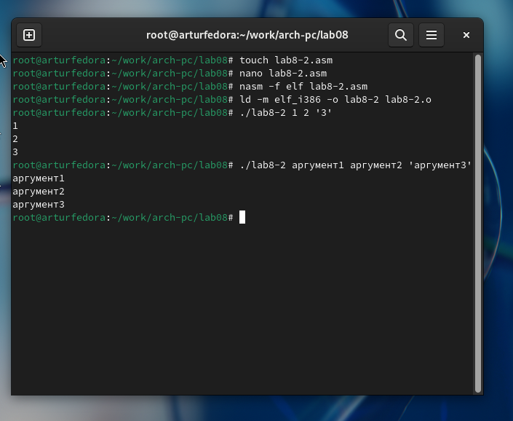

Создал новый файл и запустил его с аргументами Получил результат с произведением аргументов  
 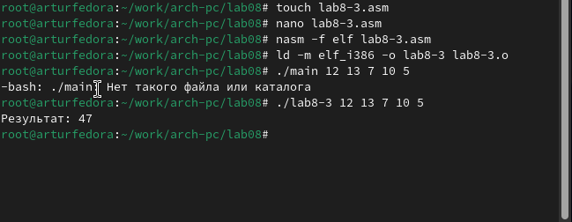

**Вывод**:

Приобрел навыки написания программ с использованием циклов и обработкой аргументов командной строки